附件：具体参数与详细要求
1、实木格栅共两组，第一组尺寸为5.8X2.5米，第二组尺寸为5.8X2.7米，实木格栅由四周外框实木（截面1）与内部实木（截面2）组成，实木格栅内部每根实木间距不大于110mm。实木外表面颜色需提供样式供采购人选择后确定。下图单位mm；
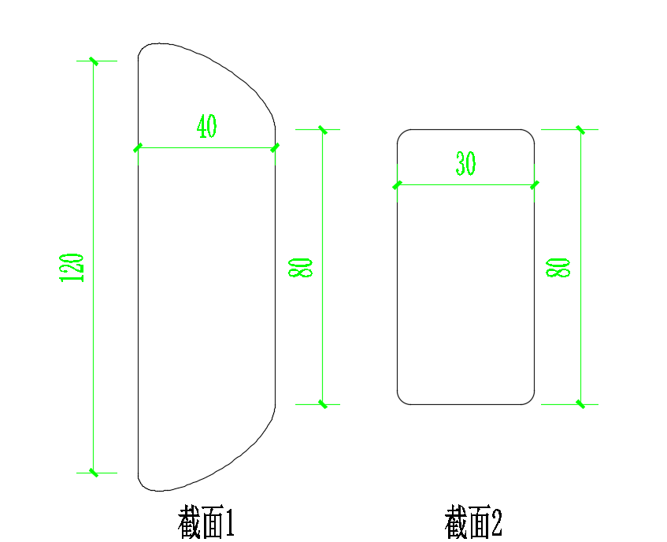
图一 内外框实木截面

图二 实木隔断现场效果图
3、实木材质环保等级必须为E0级及以上，材质必须符合国家相关标准规范要求；
4、实木隔断安装需安装牢固，符合国家相关标准规范要求；
5、投标人需现场踏勘综合考虑后报价；
6、本次公告仅为询价公告。

